# 双向链表实现约瑟夫问题

**问题：**知n个人围坐在一张圆桌周围。从编号为k的人开始报数，数到m的那个人出列；他的下一个人又从1开始报数，数到m的那个人又出列；依此规律重复下去，直到圆桌周围的人全部出列。

## 算法思想：

1. 构建n个结点的双向链表,初始化按照先后顺序给链表的每个节点data值赋值为i（代表是链表第i个）
2. 执行search函数，从Head开始寻找第P个节点，while循环head = head->next;直到来到第P个结点
3. 执行Jump函数，将从当前head的前m-1次结点进行正常报数，然后返回第m个结点
4. 对Jump函数返回来的第m个结点作为新head执行Delete语句，删除当前的结点，并且返回下一个节点，进行下一轮报数
5. 利用Delete函数返回来的结点作为新head，重复3，4操作
6. 上述重复操作总共执行n-1次出列之后，剩下最后一个人

**算法步骤：**

1. 建立n个结点的双向链表
   1. 定义一个Node *head作为头结点data赋值1，再定义一个Node *tail记录尾结点
   2. For循环n-1次，for(int i=2;i<=len;i++)
      1. 定义Node *node，并且将data值赋值为当前的i
      2. 尾插法，将node插入链表
2. 执行search函数
   1. 执行while循环直到第k个结点，while (head->data != k)
      1. head = head->next;
   2. 返回第k个结点Return head
3. 利用while循环对jump和delete重复操作，同时利用count记录出列次数

3.1 执行Jump函数

* 1. int count=0;利用count计数记录报数
  2. While循环直到count=m-1
     1. Count++代表计数加1
     2. Printf执行报数
     3. 让head指向下一位结点
        1. 如果head此时已经指向尾结点，则while循环不断head=head->pre，直到head再次指向链表第一个节点
        2. 如果head不指向尾结点，则head=head->next;即可
  3. 返回结点Return head

3.2执行Delete语句

* 1. Node *temp=head;
  2. 执行printf，声明这个节点要被删除，分三种情况讨论
     1. 对于删除头节点(temp->pre == NULL)，直接 head=head->next;然后temp->next=NULL；head->pre=NULL;free(temp); return head;
     2. 对于删除尾结点if(temp->next == NULL) ，利用while循环head=head->pre;，使得head跳到链表第一个，然后执行删除原尾结点temp->pre->next=NULL;temp->pre=NULL;free(temp);
     3. 对于删除中间结点head=head->next; temp->pre->next=temp->next; temp->next->pre=temp->pre; free(temp);

**测试样例：**

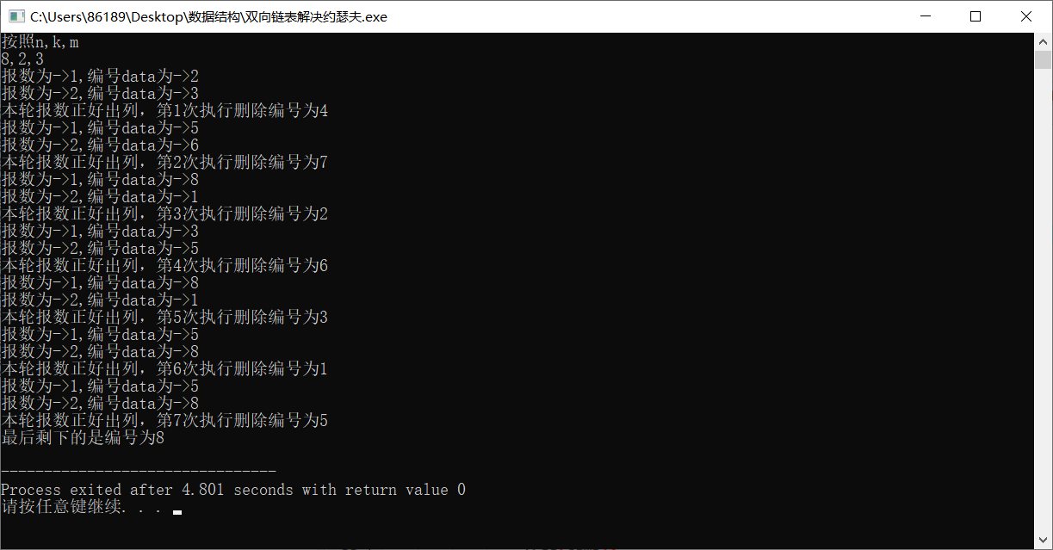

具体代码

**#include<stdio.h>**

**#include<stdlib.h>**

**#include<math.h>**

**int delTime=0;**

**typedef struct Node**

**{**

**int data;**

**struct Node *pre;**

**struct Node *next;**

**}Node;**

**Node* CreatNode(int data)//新建结点并赋值**

**{**

**Node *node=(Node*)malloc(sizeof(Node));**

**node->data=data;**

**node->pre=NULL;**

**node->next=NULL;**

**return node;**

**}**

**Node* CreatList(int len)**

**{**

**int num=1;**

**Node *head= CreatNode(1);**

**Node *tail=head;**

**for(int i=2;i<=len;i++)**

**{**

**Node *node=CreatNode(i);**

**tail->next=node;**

**node->pre=tail;**

**tail=tail->next;**

**}**

**tail->next=NULL;**

**return head;**

**}**

**Node* Delete(Node *head)//删除当前的，并且返回下一个节点，进行下一轮报数**

**{**

**Node *temp=head;**

**delTime++;//用以判断是否到删除的数**

**printf("本轮报数正好出列，第%d次执行删除编号为%d\n",delTime,temp->data);**

**if(temp->pre == NULL)//对于删除头节点**

**{**

**head=head->next;**

**temp->next=NULL;**

**head->pre=NULL;**

**free(temp);**

**return head;**

**}**

**/*判断是否是尾节点*/**

**else if(temp->next == NULL)//对于删除尾结点**

**{**

**while(head->pre!=NULL)**

**head=head->pre;//删除后head跳到当前链表第一个**

**temp->pre->next=NULL;**

**temp->pre=NULL;**

**free(temp);**

**return head;**

**}**

**else//删除中间结点**

**{**

**head=head->next;**

**temp->pre->next=temp->next;**

**temp->next->pre=temp->pre;**

**free(temp);**

**return head;**

**}**

**}**

**Node *Search(Node *head, int k) { //从Head开始寻找第P个节点**

**while (head->data != k) {**

**head = head->next;**

**}**

**return head;**

**}**

**Node *Jump(Node *head, int m)//将head前m-1次正常报数，然后返回第m次**

**{**

**int count=0;**

**while(count!=m-1)//前m-1个人都能正常报数**

**{**

**count++;**

**printf("报数为->%d,编号data为->%d\n",count,head->data);//报数**

**if(head->next==NULL)**

**{**

**while(head->pre!=NULL)**

**head=head->pre;**

**}//换行**

**else**

**head=head->next;**

**}**

**return head;**

**}**

**int main()//已知n个人围坐在一张圆桌周围。从编号为k的人开始报数，数到m的那个人出列；他的下一个人又从1开始报数，数到m的那个人又出列；依此规律重复下去，直到圆桌周围的人全部出列。(摘自百度百科)**

**{**

**int n,k,m;**

**int count=0;**

**printf("按照n,k,m\n");**

**while(scanf("%d,%d,%d",&n,&k,&m)!=3)**

**{**

**}**

**Node *head=CreatList(n);**

**head=Search(head,k);**

**while(count!=n-1)//执行n-1次出列，来完成剩下最后一个人**

**{**

**count++;**

**head=Jump(head,m);//将head前m-1次正常报数，然后返回第m次**

**head=Delete(head);//删除当前的，并且返回下一个节点，进行下一轮报数**

**}**

**printf("最后剩下的是编号为%d\n",head->data);**

**}**